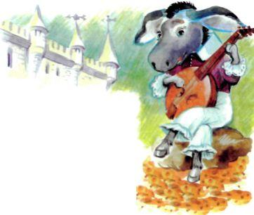Жили когда-то на свете король и королева, и было у них всё, что они только хотели, только детей у них не было. День и ночь горевала из-за того королева.Наконец родилось у неё дитя - не человек, а маленький ослик. Стали ослика воспитывать. Был ослик нрава весёлого, и так он любил музыку, что отправился к музыканту и попросил научить его играть на лютне.Он был прилежен и в конце концов выучился играть так же хорошо, как сам учитель. Однажды вышел ослик на прогулку и подошёл к колод­цу, глянул в него и увидел в воде своё отражение. И так он загрустил, что ушёл бродить по белому свету. Долго он бродил по разным местам и при­шёл наконец в одно королевство, где правил король, у которого была единственная дочь-красавица. Уселся ослик у ворот, взял лютню и заиг­рал на ней, да так прекрасно, что привратник побежал к королю и сказал:- Сидит у ворот ослик, играет на лютне, словно настоящий музыкант.- Так ты впусти его, - сказал король.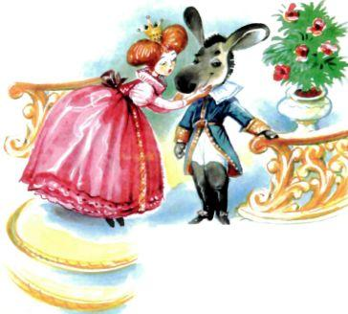Поместили ослика вместе со слугами, но он рассердился и говорит:- Я не какой-нибудь простой ослик, я знатный осёл.- Ладно, ослик, садись рядом с моей дочкой, - весело ответил король.- Это как раз мне и подобает, - ответил ослик и уселся рядом с прин­цессой. Долго гостил ослик в замке. Полюбили его король и прекрасная прин­цесса. Однажды явился ослик к королю и попросил отпустить его домой. Но король воскликнул:- Что с тобой, милый ослик? Оставайся у меня, я дам тебе всё, что ты только пожелаешь. Хочешь мою красавицу-дочь в жёны?- Очень хочу, - сказал ослик, - да разве полюбит принцесса осла?На следующий день отпраздновали пышную свадьбу. Невеста поцело­вала жениха и сказала, что полюбила его всем сердцем. В тот же миг упа­ла с жениха ослиная шкура и стал перед принцессой прекрасный юноша. А король взял ослиную шкуру и приказал слугам сжечь её.

